Муниципальное образовательное учреждение
средняя общеобразовательная школа №5

Учебно-исследовательский проект
«Эпоха женственности.
Стиль рококо в современной моде».

Автор:
Маскалева Виктория,
10 класс, МОУ СОШ №5,
г. Миллерово,
Ростовской области.
Руководитель:
Донцова
Татьяна Владимировна.

г.Миллерово
2018г.
Учебно-исследовательский проект
«Эпоха женственности. Стиль рококо в современной моде».

Введение.

Женственность никто не отменял!
В этот век, нанизанный на нервы.
Как бы блеск карьеры не пленял,
В платья одевайся непременно!

"В человеке все должно быть прекрасно: и лицо, и одежда, и душа, и мысли", - говорил великий классик Антон Павлович Чехов. Конечно, он вкладывал в это выражение какие-то более глубокие мысли, чем буквальный смысл фразы.
Однако в любом случае с этой фразой трудно не согласиться, ведь всегда приятно иметь дело с человеком, который обладает привлекательной внешностью, ухожен, опрятно одет и при этом умен, открыт, искренен и великодушен. И художники-дизайнеры помогают человеку достичь совершенства в плане внешнего облика. Особенно это важно для женской половины человечества.
Оглянемся в прошлое и обратим внимание на моду сегодняшнего дня.
Рваные джинсы, «тракторная» подошва женской обуви, бесформенные спортивные майки, агрессивный макияж….
Актуальность темы, которую я выбрала для исследования, обусловлена фактом того, что сегодня в облике современной девушки наблюдается явный дефицит женственности.
Цель проекта: создание дизайнерской модели женственного образа через изучение и определение особенностей женского костюма разных стилей и эпох.
Задачи проекта:
- изучить материал о моде разных эпох, содержащийся в различных источниках.
- выяснить, что значит женственность в моде?
- познакомиться с творчеством современных дизайнеров;
- обобщить полученные результаты об особенности женского наряда;
- создать творческий проект "Эскиз современного женского наряда с элементами моды Рококо".
Гипотеза: Во все времена женщины стремились красиво выглядеть. Немаловажную роль при создании красивого облика играет одежда.
Методы исследования: теоретический анализ и обобщение, изучение Интернет-ресурсов, наблюдение, практическая работа, анализ полученных данных.
Теоретическая значимость моей работы заключается в том, что многие подростки и не только, возможно обратят внимание на моё исследование, и сделают выводы, подтверждая их действиями, так как современный человек должен иметь ясные представления о системе воздействия искусства на жизнь человека.
Практическая значимость работы состоит в том, что она может быть использована школьниками для повышения образовательного уровня, учителем мировой художественной культуры для объяснения тем по дизайну и проведения занимательного урока, а творческий проект для оформления школы или дома.

Теоретическая часть.

Мода разных эпох.
Каждое столетие входило в историю благодаря ярким событиям в области политической, экономической и культурной жизни. Все эти сферы не могли не отражаться на внешнем облике мужчин и женщин, в костюмах которых легко прослеживались влияния времени.
Например, в Средние века существовал культ аскетизма, когда роскошь всеми силами сдерживалась, в одежде присутствовали темные благородные тона. В 17 веке царствовал стиль барокко: смягчение линий и усложнение кроя, как за счет появления обильных драпировок, так и благодаря обилию аксессуаров, включение светлых цветов. Затем на смену пришла мода 18 века - стиль рококо, фантазийный и очень женственный. Стиль одежды 19 века - романтика, воплощенная в костюме, ностальгия по античности, обращение к традициям недавнего прошлого и введение новых канонов.
Знакомясь с историей моды, я отметила, что мода разных эпох непременно подчеркивала красоту, нежность, женственность.
Особенно заинтересовала меня мода эпохи рококо. Этот стиль навсегда остался лишь в памяти и дорогих интерьерах, однако иногда модельеры все же используют его элементы в своих коллекциях.

Мода XVIII века – вечный образ женственности.

Мода XVIII века – это мода на юность, роскошь и беззаботность. Вечный образ женственности - одно из наиболее сложных психологических понятий. Оно включает в себя различные аспекты, а так же множество образов. Раскрыть и понять этот глубокий образ часто непросто, ведь каждая культура и эпоха идеализирует один из аспектов женственности, предолгая конкретный набор качеств. Она отражается в глазах и жестах, улыбке и речи, походке и одежде.
Одним из самых женственных и неповторимых можно назвать стиль рококо. Название «рококо» можно трактовать как «причудливая раковина», с различными завитками, которые и характеризуют этот соблазнительный стиль.

Стиль рококо в одежде: исторический взгляд.

Стиль рококо – переходное направление между чрезмерно помпезным барокко и имперским ампиром.
История стиля рококо зародилась в начале XVIII века во Франции. Некоторые считали его продолжением стиля барокко. Но, если барокко славилось своей величественностью и чрезмерной напыщенностью, то основными особенностями стиля рококо считалось изящество, утонченность, хрупкость, в макияже женщины не использовали яркие цвета, а лишь подчеркивали красоту нежными пастельными оттенками. В эпоху барокко абсолютно все женщины были похожи на зрелых дам. А эпоха рококо – это эпоха молоденьких нимф, с изящными талиями и мечтающими о бесконечной любви и романтике.
Рококо - версальский, дворцовый стиль, сдержанный в цвете, выполненный преимущественно в пастельных оттенках. Вы нередко видели в исторических фильмах приметы, по которым можно легко распознать это направление моды. Примером являются высокие прически, пышные юбки на каркасах, откровенное декольте, через которое проскальзывает элегантное нижнее белье, заостренные лифы. В танце юбка платья немного приподнималась, и кавалеры могли наблюдать роскошную нижнюю юбку, расшитую лентами. Среди ткани доминировал королевский атлас и сатин. Наряды обильно украшались рюшами, оборками, кружевом, лентами.
Принято считать, что одежду той эпохи формировала анархия. Форма женского лифа создавала повод для кокетства, а фигура деформировалась под влиянием пластинчатого корсажа. Пышные платья красавиц обильно украшались не только лентами, но и цветами, которые могли быть как искусственными, так и живыми. Обратите внимание, что ранее искусственные цветы применяли лишь для монастырей и храмов, а в первой половине 18-го века с приходом нового стиля начали создаваться целые производственные линии по созданию декоративных бутонов для платьев. Заметим, что и сейчас в моде присутствуют шелковые цветы, которыми можно украсить не только платье, но и сумочку, туфельки, прическу, интерьер.
Основные принципы в одежде 18 века.

Что касается костюмов, то мода 18 века в одежде придерживалась трех основных принципов:
1.Первый – юность. И мужчины, и женщины должны были выглядеть как можно моложе. Мужчины не носили бород и усов. Белили и румянили лица. Надевали на голову маленькие парики с волосами, собранными в небольшие хвосты или же узлы.
Женщины как можно больше утягивали корсетами талию. Лица белились и румянились, выделялись глаза и губы. По-прежнему, как и в 17 веке носили искусственные родинки-мушки.
2. То же самое происходило и с цветами одежды. Если в 17 веке преобладали насыщенные темные синий и красный, то в 18 веке и мужской и женский костюм шился из тканей пастельных оттенков. И это второй принцип моды 18 века – ваша одежда должна быть как можно наиболее нежных цветов: салатовый, белый, розовый, голубой. Голубой и розовый цвета были любимыми цветами стиля рококо.
3.Принцип третий – как можно больше бантов, лент и кружева. И в мужском костюме особенно. Как в 17 веке, так и в 18 французская мода как никогда ранее и никогда позже приближала мужской костюм по его декоративности, силуэту и сложности к женскому. Мужчины не только использовали косметику, они так же носили банты, кружево и чулки. Выглядеть как мужчина, в 18 веке означало носить белую нижнюю сорочку с кружевными манжетами, чулки, верхние короткие брюки, украшенные бантами, обувь на каблуке и с бантиком на носке.

Некоторые черты стиля рококо в одежде.

Утонченному и элегантному стилю рококо характерны следующие черты:
- Осиная талия. Тончайшая талия – идеал того времени. Безусловно, далеко не каждая дама могла похвастаться ей, поэтому для соблазнения мужчин как обычно, использовались некоторые ухищрения. В данном случае – это корсет. Он безукоризненно утягивал талию и беспощадно деформировал скелет. По мнению современных специалистов, дамы той эпохи испытывали не только дискомфорт, но и некоторые медицинские проблемы из-за постоянного ношения корсета.
- Театрализованность. Это касается и одежды, и прически, и макияжа, и походки. Женщины сильно пудрили и отбеливали лицо, и в принципе создавали себе весьма неестественный образ. Количество грима на лицах красавиц было настолько велико, что по слухам, мужчинам было нелегко их узнать при отсутствии макияжа.
- Светлые шелковые перчатки и чулки. Были обязательным элементом одежды и наблюдались во всех нарядах.
- Веер. Являлся дополнением ансамбля, имел разнообразную отделку бахромой, кружевом, рюшами.
- Живые и шелковые цветы. Украшали платья и прически. Немного поздней перешли и в ювелирную продукцию в виде диадем с цветочными букетами, усыпанными бриллиантами, жемчугом, кораллами, созданными из драгоценных металлов.
- Пышное платье. К пышным и широким платьям добавлялись подъюбники, на которых также присутствовали ленты, рюши, банты и цветы.
- Искаженность естественных линий. Это касается не только женской, но и мужской моды, приобретающей женские очертания вместе с предметами гардероба. Круглое лицо, узкая талия и бедра, хрупкие плечи, неестественный резкий переход от талии к бедрам – это не только элементы фигуры куклы Барби, но и некоторые черты стиля рококо.
- Пышные юбки. Назывались «панье», что можно перевести дословно как «корзина». По сути, женская фигура напоминала перевернутую рюмку. Верхняя часть тела сильно утягивалась за счет корсета, а нижняя получала неестественный объем, как бы предоставляя небольшую компенсацию корпусу.
- Бледные цвета. Приветствовались пастельные мягкие оттенки, например, серо-голубой, бледно-желтый, светло-розовый, нежно-голубой.
- Асимметрия. Была уместна в костюмах женщин и мужчин, а также в прическе и аксессуарах.
- Платья на обручах. Имели куполообразную форму, что сделало юбки несколько шире, чем в период барокко. Во второй половине 18-го века юбка стала сильно расширяться в стороны, ее форма стала не круглой, а овальной.
- Форма лифа. Кокетливый лиф открыт до глубокого выреза и вытянут вниз к талии в виде треугольника.
- Рукава. Сужаются к локтям, где они украшаются каскадом лент, позументов, кружев.
- Материалы. Наряды создавались при помощи ситца и атласа.
- Роскошное нижнее белье. Поскольку белье могло «выглядывать» из-под платья, то и делали его очень красивым – шили из шелка и украшали серебром, золотом, кружевом, вышивкой.

Рококо в искусстве современных дизайнеров.

Свою любовь к подобному стилю неоднократно демонстрировали в своих коллекциях таких метры мировой моды, как Galliano , Jacobs, Westwood, Prada, Dolce&Gabbana.
Декоративными элементами являются кружева, стразы, кристаллы. Стремление к живописности, особая роль, отводимая цвету, фактуре ткани, сложность композиции – всё это создаёт настоящее художественное творение. Колористическая гамма определяется барочными предпочтениями, где доминируют богатые краски: чёрный с золотом, пурпур, алый, цвет натуральной кожи, синий с серебром, коричневый, табачный.
Ткани, расшитые кристаллами и стразами, отражают свет и привлекают внимание окружающих. Фантазийные узоры и орнаменты самых необычайных цветов, блеском и роскошью создают праздничное настроение.
Образы из коллекций полюбились всем. Кружево, гобелен, крупные цветы на ткани привлекают и создают ощущение радости и торжественности.
Гобеленовые цветы в сочетании с кружевом выглядят просто роскошно. Барочные орнаменты из цветов и листьев становятся в новом сезоне явно востребованными. Инкрустации стразами и кристаллами, известные ещё с античных времён, стали любимым приёмом на моделях многих дизайнеров. Оттенки кристаллов и стразов переливаются и искрятся на богатой фактуре бархата, парчи и позволяют почувствовать себя на торжественном вечере настоящей принцессой. Из бусин, кристаллов, страз, бисера и стекляруса дизайнеры создают оригинальные и роскошные композиции узоров.
Короткие накидки – пелерины, похожие на накидки кардиналов, огромные банты с длинными лентами, кружева, многоярусные манжеты – всё то, что когда-то имело место в нарядах короля и его придворных. Золотые завитки уже в более позднем стиле – стиле рококо, узор рокайль – в виде завитка, можно увидеть у RalphLauren, туфли на широком каблуке с пряжкой, как у Людовика XIV, – у MarcJacobs, но из страусиной кожи. Пышные переплетения эпох барокко и рококо роскошны в образах и нарядах моделей на подиуме.
А ободки с кристаллами, ожерелья и длинные серьги являются роскошными дополнениями в нарядах.
Пышный барочный наряд создаётся искусным мастерством дизайнеров, которые не нарушают гармонии целого и позволяют воспринимать весь наряд в единстве слитности всех его частей.

Прекрасные образы прошедших эпох являются одним их составляющих вдохновения дизайнеров. Молодое поколение дизайнеров воплощают современные идеи в своих творческих проектах. Одним из молодых, талантливых, перспективных является выпускник МОУ СОШ №5 Сергей Козырев, московский дизайнер обуви и создатель марки Rosbalet. В настоящее время Сергей работает во Франции, осенью в посольстве России в Париже прошла презентация его коллекции. Сейчас он работает над новой коллекцией женской обуви Весна-лето 2017. Его модели изящны, легки, женственны.
Практическая часть. Создание композиции.

Работая над проектом, я не смогла остаться равнодушной. Мне захотелось создать свой проект по мотивам дизайна моделей эпохи рококо. Дизайн женской одежды с элементами стиля рококо. Две модели – молодежный и женский образы.
Практическая значимость проекта заключается в создании декоративной композиции, отвечающей требованиям современного дизайнерского искусства, которая может служить для организации интерьера и наглядным пособием для изучения приемов создания композиции.
Работа над творческой композицией проходила по плану:
1. Проанализирована проведенная работа по теме проекта.
2. Изучена литература о композиции, а также о приемах, методах для ее создания.
3. Рассмотрен вопрос о передачи эмоционального состояния в композиции.
4. Определен основной колорит композиции.
5. Выполнен эскиз к творческой части проекта.
6. Выполнена композиция в материале.

Вывод.

В основу моей работы был положен творческий поиск интересного исторического материала, личное исследование. В результате я пришла к таким выводам, что модные тенденции в одежде, во все времена, много значили для человека, особенно для женщины. Конечно, погоня за модными вещами приводит только к разрушению своего «я».
Нельзя следовать моде слепо. Нужно развивать эстетические качества и вкус, научиться различать моду и стиль. Я хотела бы посоветовать своим сверстницам: трезво оценивать модные веяния, выбирать одежду соответствующую состоянию души, быть стильными, естественными, женственными. Понимать, что модным быть недостаточно, нужно обязательно иметь чувство стиля.

Литература.
Интернет-источники.

Андреева Р. П. Энциклопедия моды. СПб., 1997.
История костюма. Ростов н/Д., 2001.
Кибалова Л., Гербенова О., Ламарова М. Иллюстрированная энциклопедия моды. Прага, 1988.
Паке Д. История красоты. М., 2001.
Современная энциклопедия Аванта. Мода и стиль. М., 2002.
Дмитриева Н. А. Загадки мира моды. М., 1998.
Тарабукин Н. М. Очерки по истории костюма. М., 1994.
http://costume-history.livejournal.com/742885.html
http://www.elle.ru/moda/trendy/gid-po-modnyim-epoham/
http://www.ritalifestyle.com/2015/10/inspiration-history-of-style.html

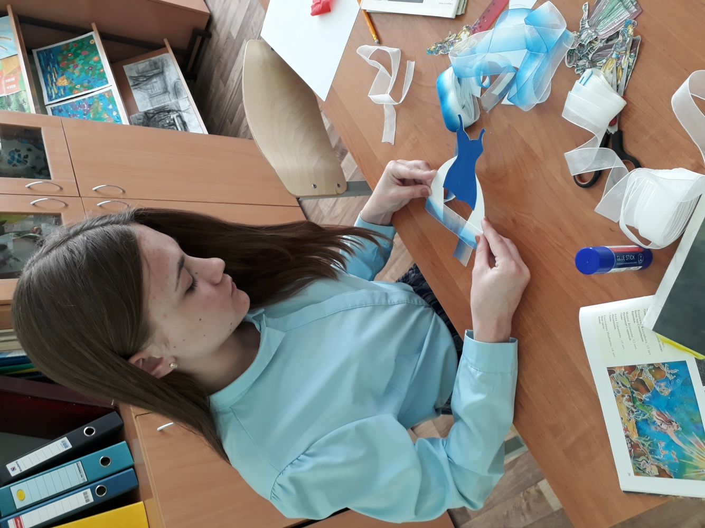
Приложение.

